***Трудовое воспитание в нашей группе.***

**Трудовое воспитание — это подготовка ребенка к жизни, к участию в общественно полезном труде, формирование активной целеустремленной личности. Дошкольный возраст является началом трудового воспитания ребенка. Именно в этом жизненном периоде он впервые начинает испытывать потребность в самостоятельной деятельности.**

**Многие дети нашей группы проявляют живой интерес к любым видам труда. За любое поручение берутся с охотой, в основном доводят начатое дело до конца. Умеют работать сообща. Дети в нашей группе регулярно выполняют различные виды труда, а именно: Самообслуживание, Труд в природе ручной труд, хозяйственно - бытовой труд.**

**Оценивая воспитательное значение самообслуживания, прежде всего хочу отметить его жизненную необходимость, направленность на удовлетворение повседневных личных потребностей ребенка.**

**Дети моют руки без напоминания по необходимости, умеют заправлять постель , самостоятельно переодеваются , наводят порядок в шкафу, вешают свои вещи сушится после прогулки . Я стараюсь приучать детей бережно относиться к вещам: чистить одежду, обувь, вешать одежду сушить при необходимости. Здесь я подчёркиваю то, что беречь одежду и обувь следует не только потому, что надо быть опрятным, но и из чувства благодарности к родителям, купившим эти вещи.**

**При обучении самообслуживанию я использовала алгоритмы. Они полезны при формировании представлений о последовательности действий. Так же использовала специальные пособия, помогающие обучать детей застегиванию пуговиц, зашнуровыванию ботинок. Показывала ребенку правильные приемы, знакомила с «маленькими секретами», облегчающими выполнение тех или иных действий (застегивать пуговицы на рубашке лучше снизу, а не сверху, тогда можно контролировать, что ты делаешь, видеть последнюю пуговицу и последнюю петлю и соединять их).**

**Труд по самообслуживанию позволяет закрепить у детей интерес к этому виду деятельности, желание всё делать самим, инициативность, деловитость**

**Основное внимание уделяли ручному труду. Этот вид труда развивает конструкторские навыки, играет большую роль в умственном и эстетическом воспитании ребенка, развитии его творческих, технических способностей. Дети в нашей группе охотно включаются в работу по ручному труду, умеют и заклеивают книги в книжном уголке, изготавливали игрушки из бумаги, , охотно делали открытки к праздникам. При пользовании с ножницами закрепляли правила безопасности, где я так же использовала алгоритмы.**

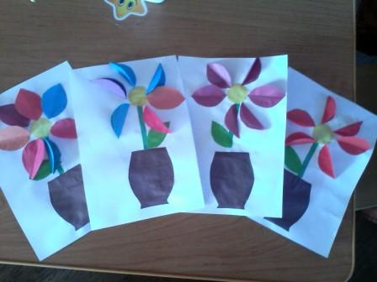

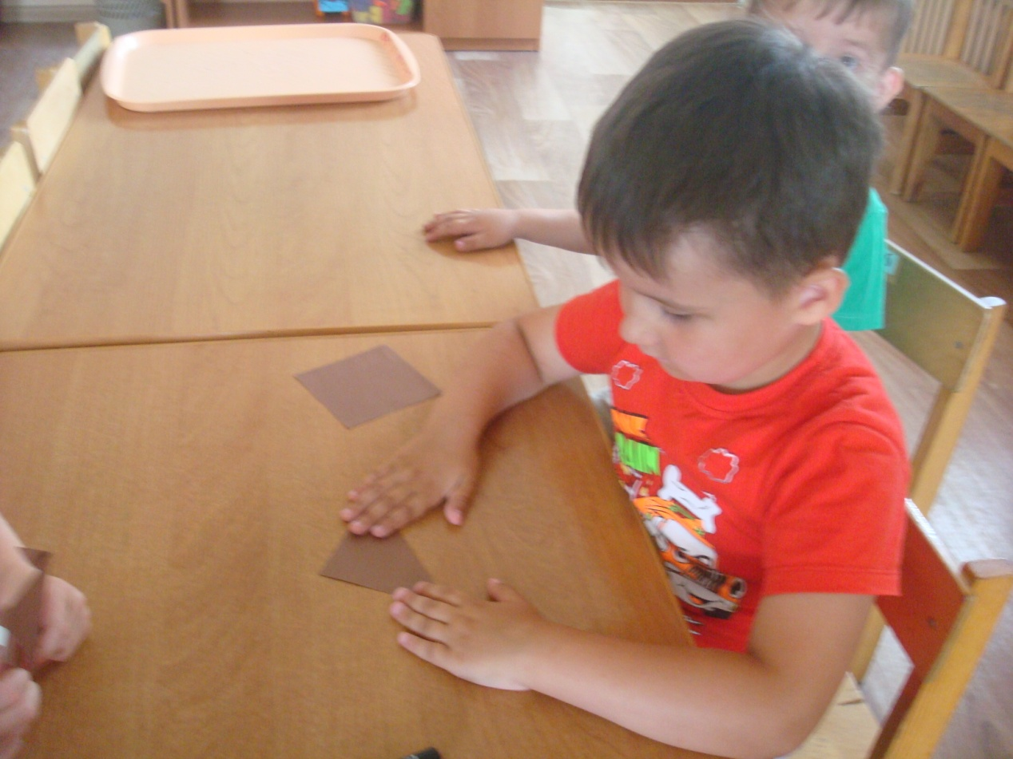

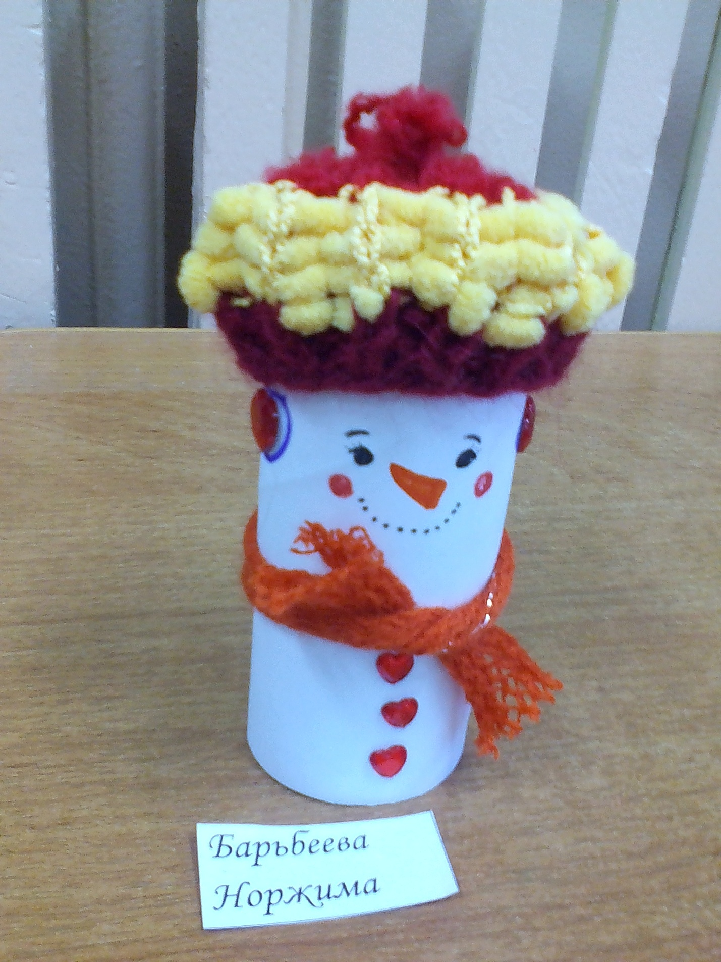

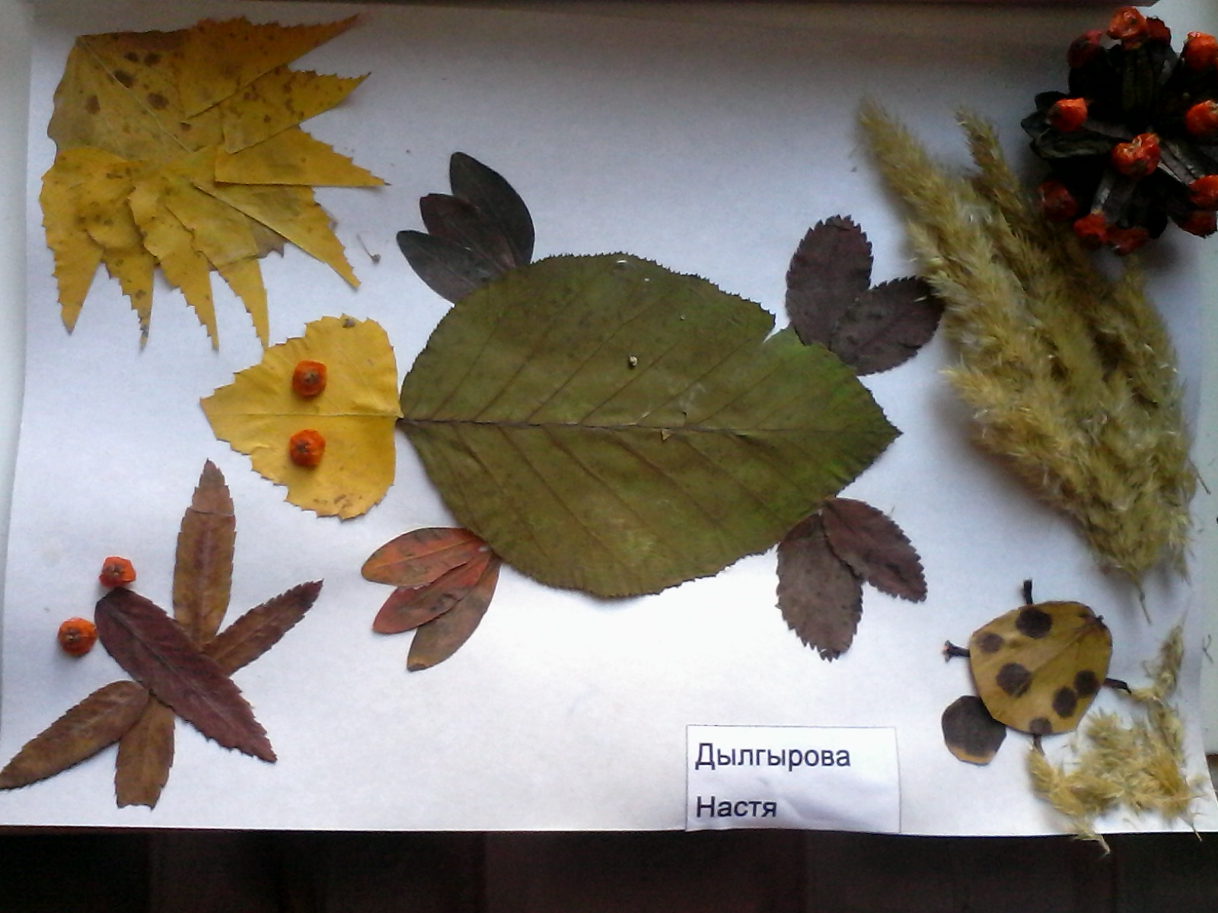

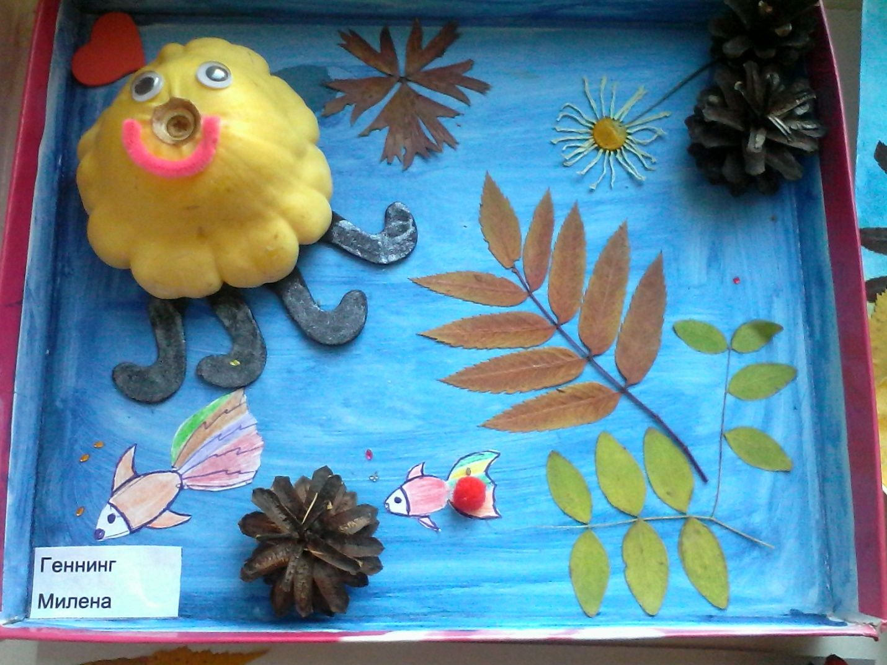

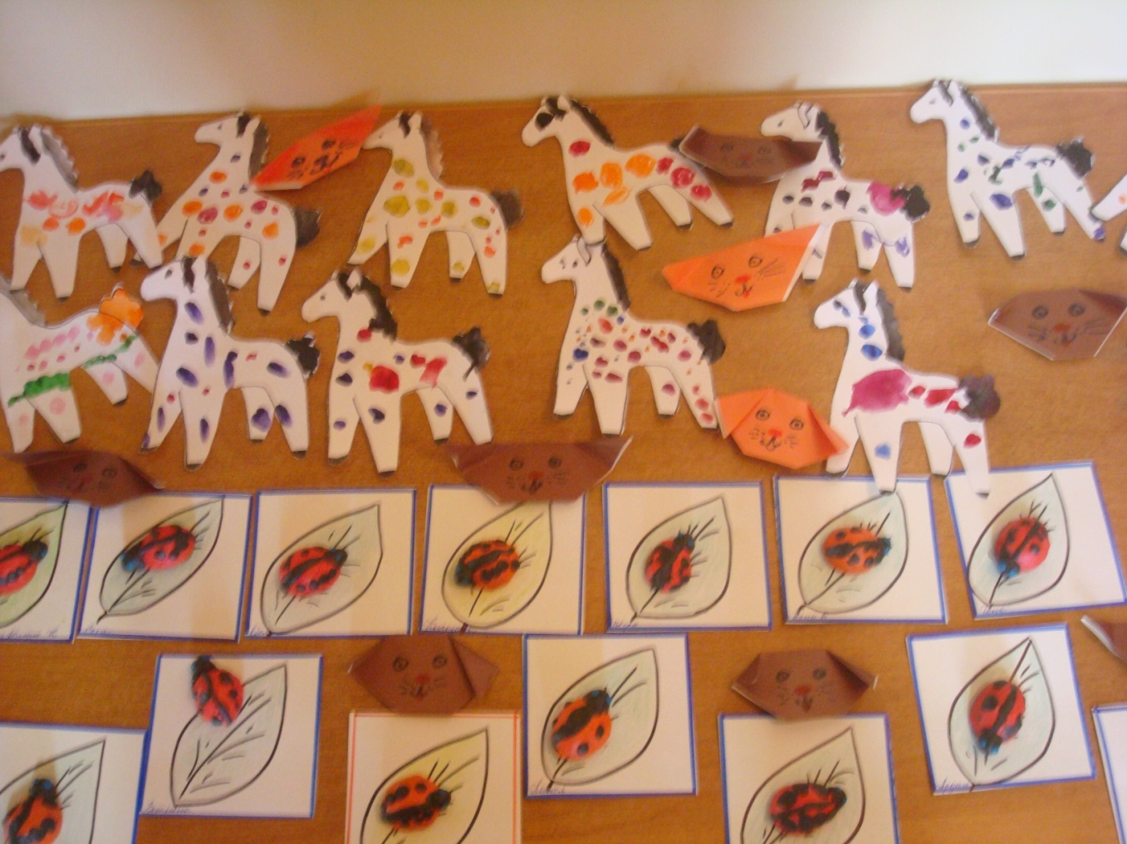

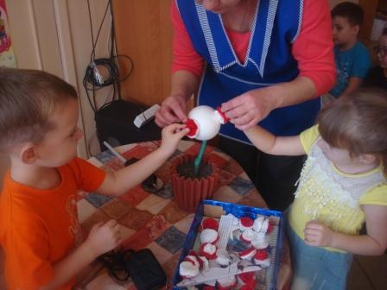

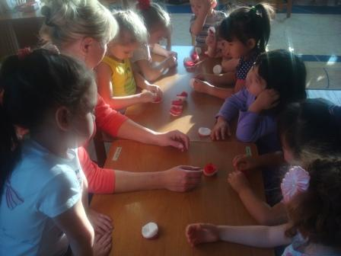

**И, конечно, нельзя не сказать о труде в природе. Труд в природе создаёт благоприятные условия для физического, умственного и сенсорного развития знания. Приучая детей к уходу за растениями, я старалась воспитывать трудолюбие, постепенно объясняла детям значение ухода для роста растений.**

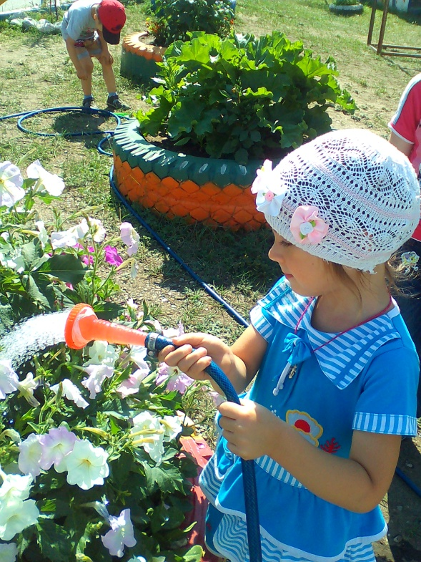 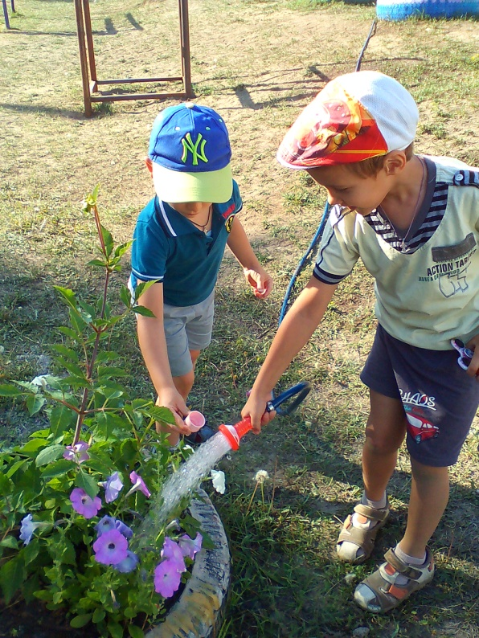

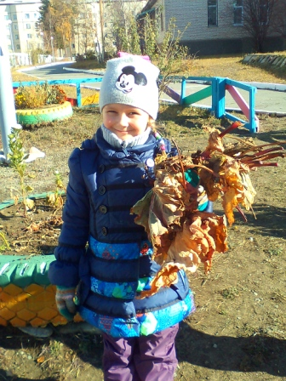

**Дети научились правильно ухаживать за комнатными растениями, поливают по мере необходимости, опрыскивают ,протирают листочки, разрыхляют, моют поддоны и горшки. Ребята очень хорошо справляются с работой.**

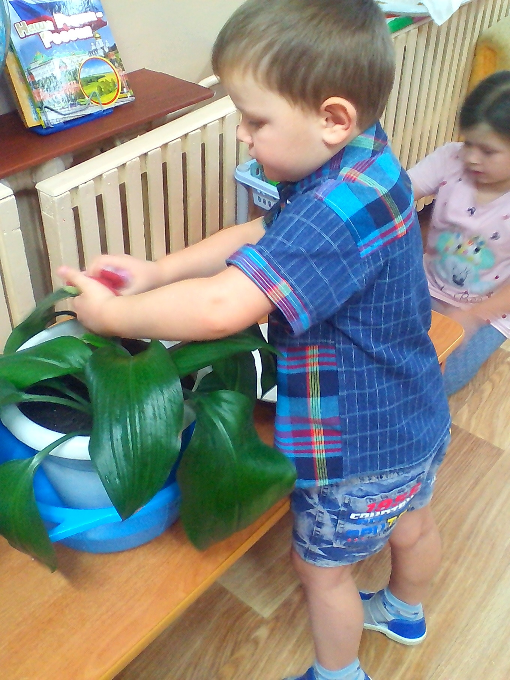

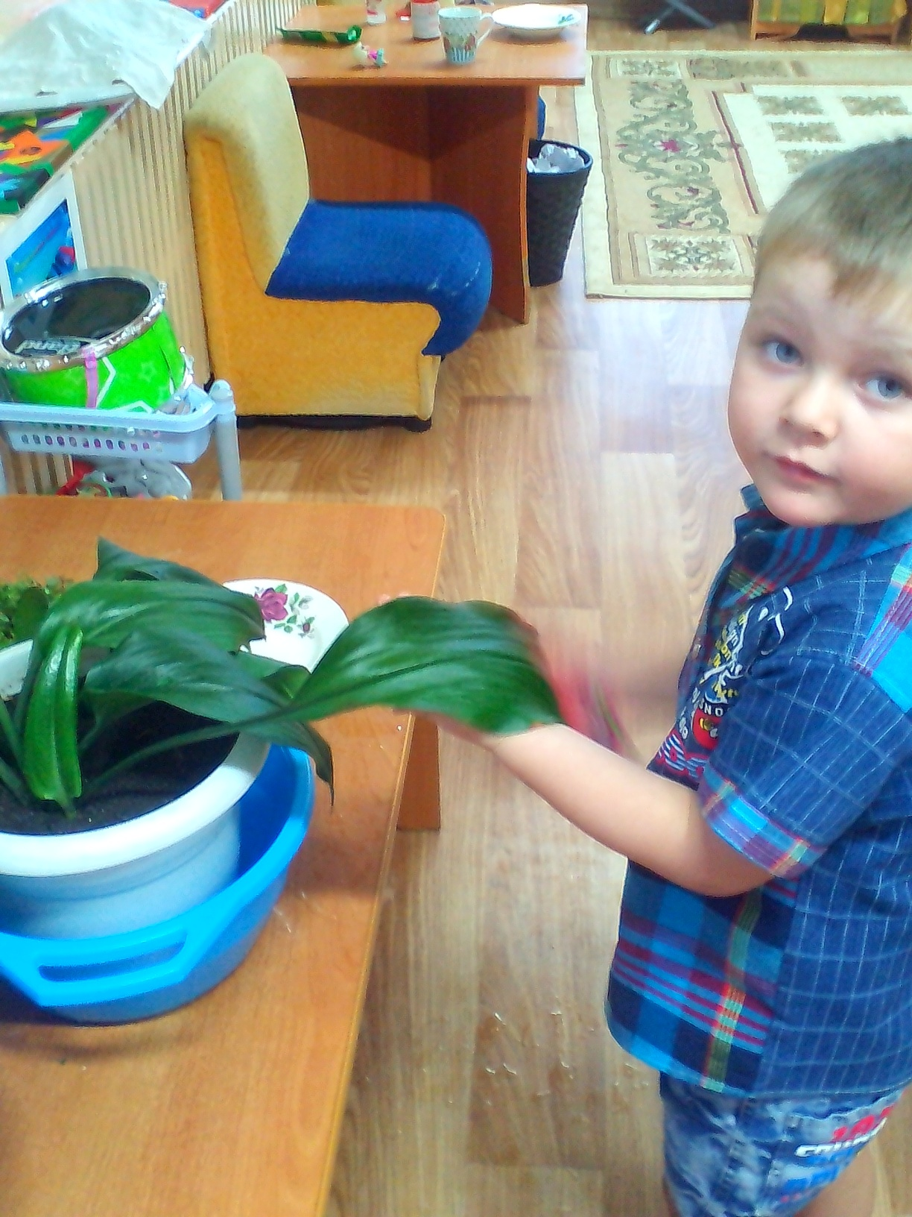

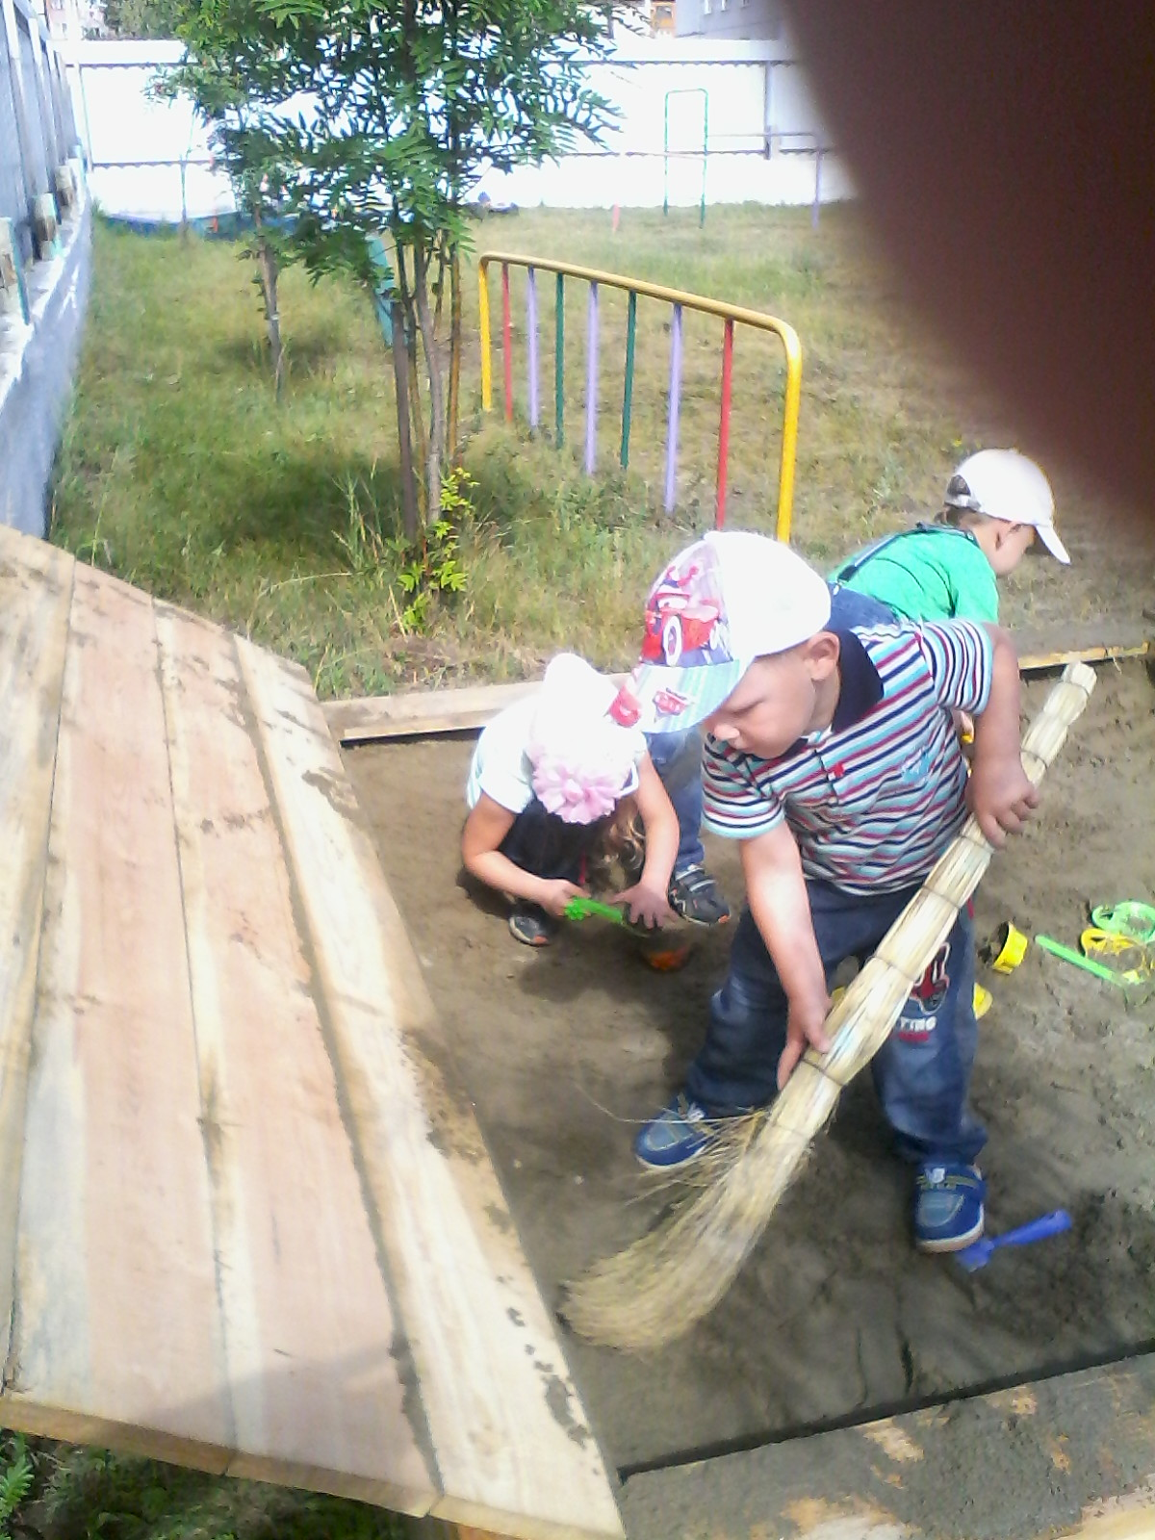

**Но есть и те, кто с трудом включались в работу. В таких случаях я использовала такие формы работы как индивидуальные поручения. Они включают выполнение ребёнком конкретной задачи и позволяют ему получить определённые трудовые навыки и умения, а я старалась осуществить контроль за правильностью выполнения работы, за отношением ребёнка к получению результата. И эти дети были в восторге от результатов труда.**

**Каждый год мы сажаем огород на окне, дети охотно помогают и у каждого ребенка есть дневники наблюдений, где дети фиксируют изменения растений во время роста. Есть у нас дети которым очень нравится наблюдать за ростом растений, они без напоминаний ухаживали за огородом.**

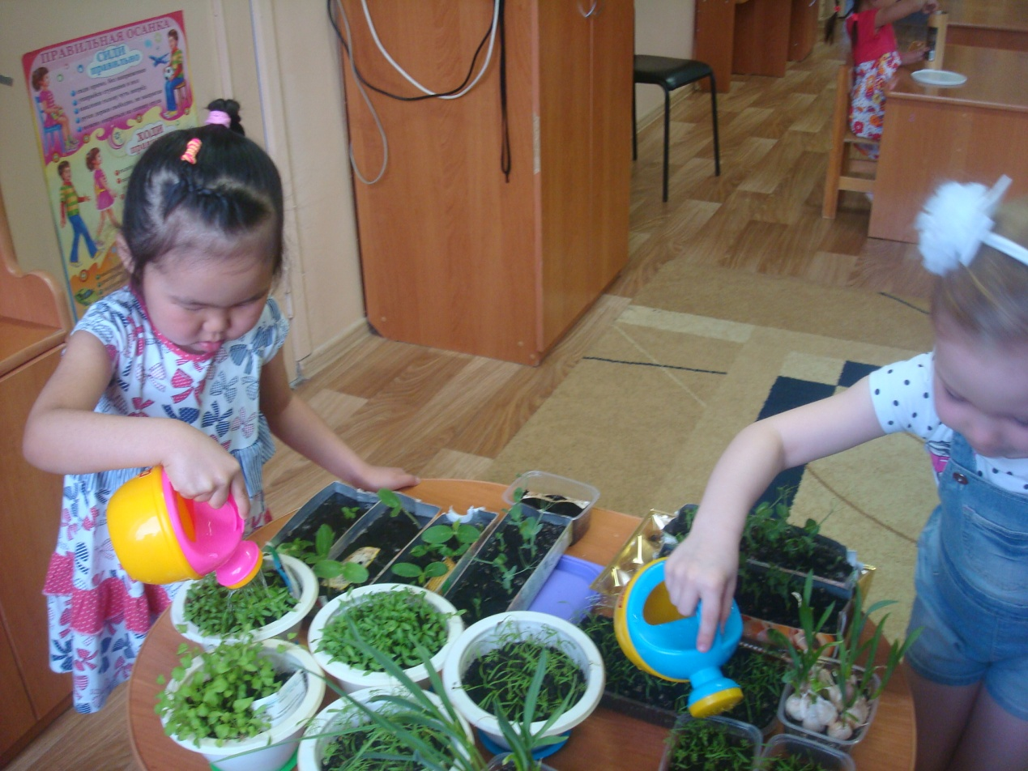

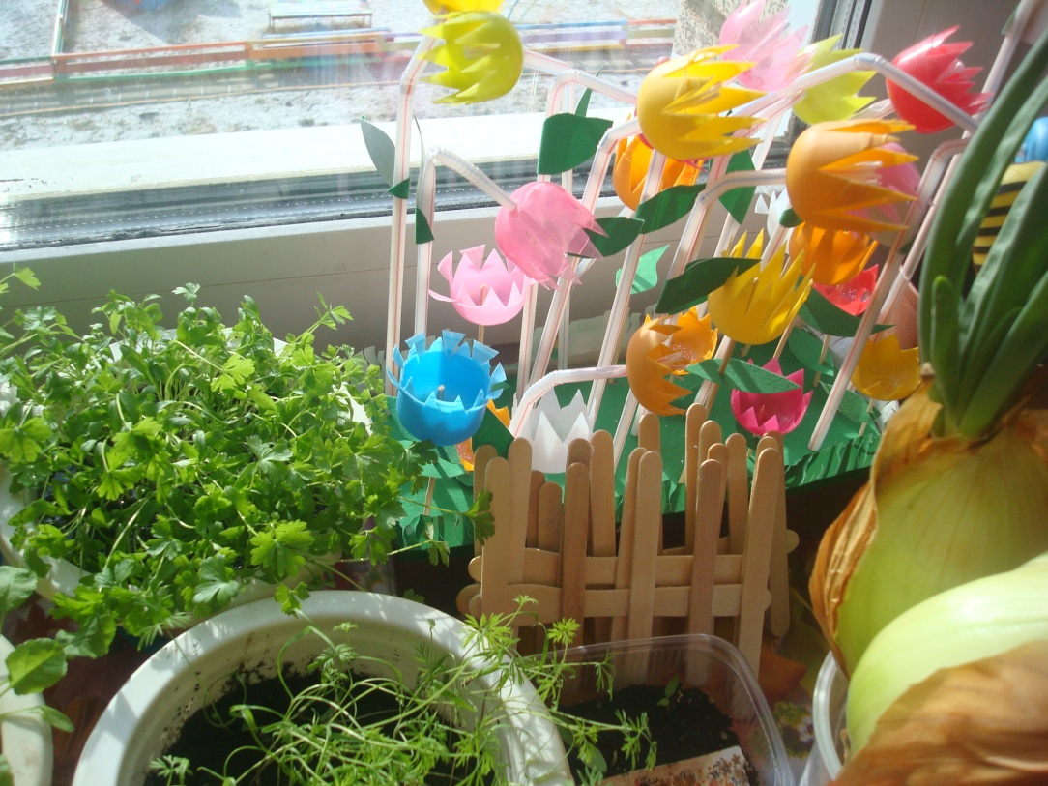

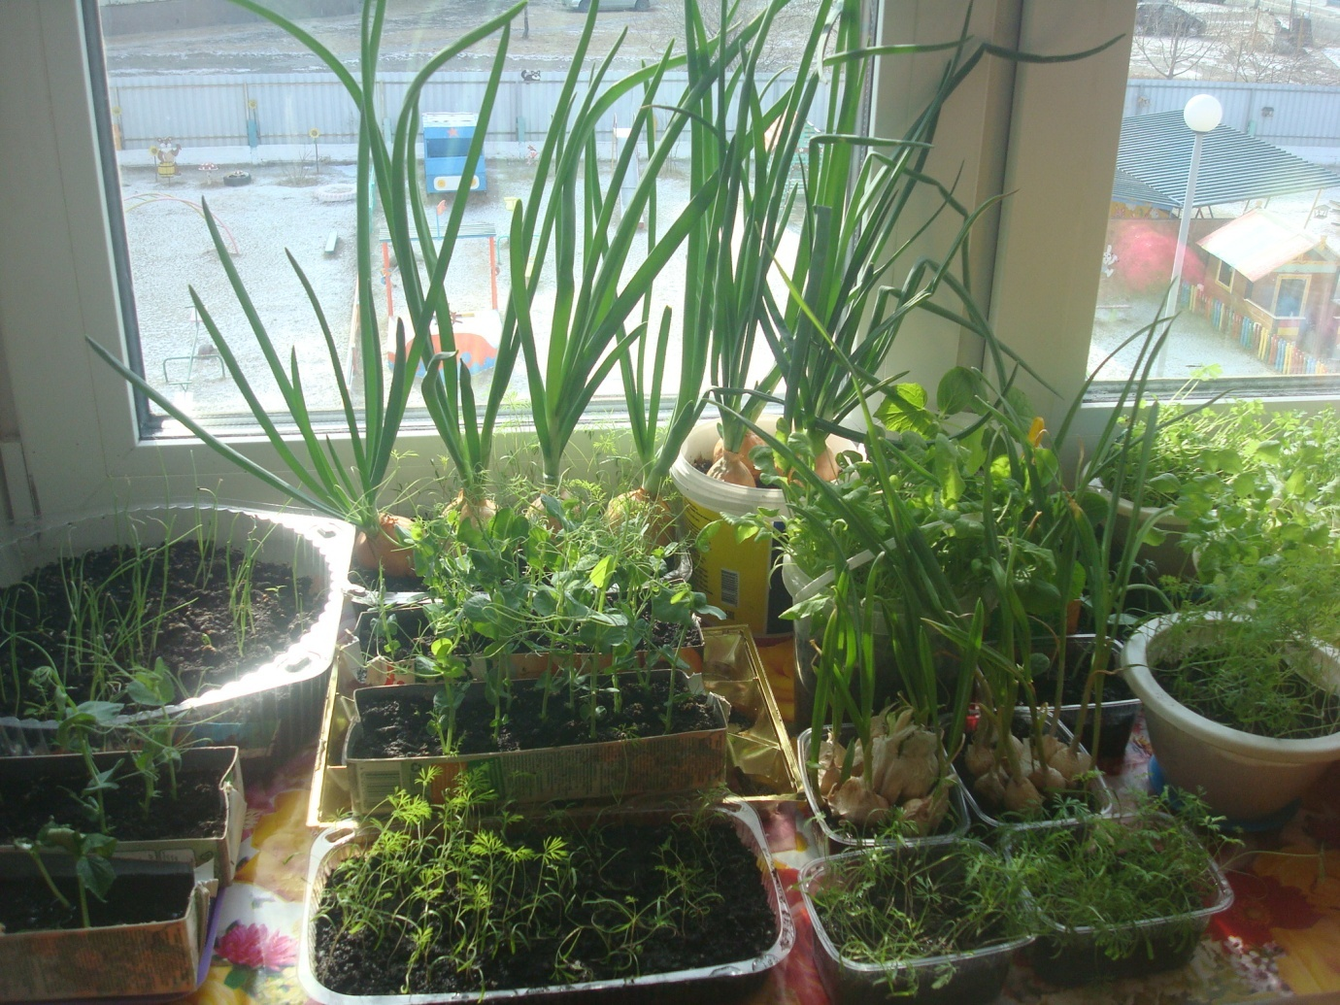

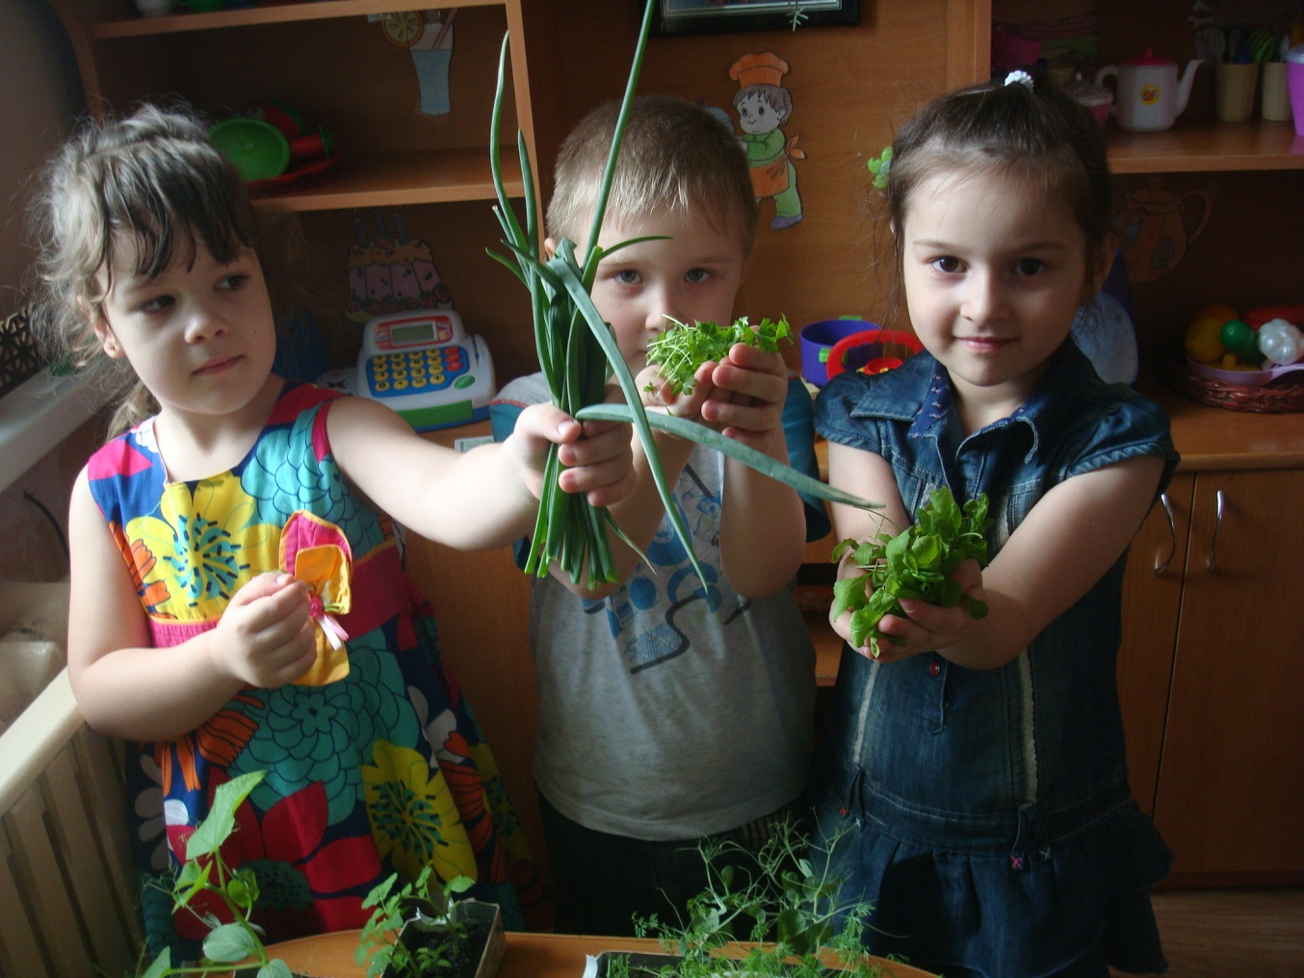

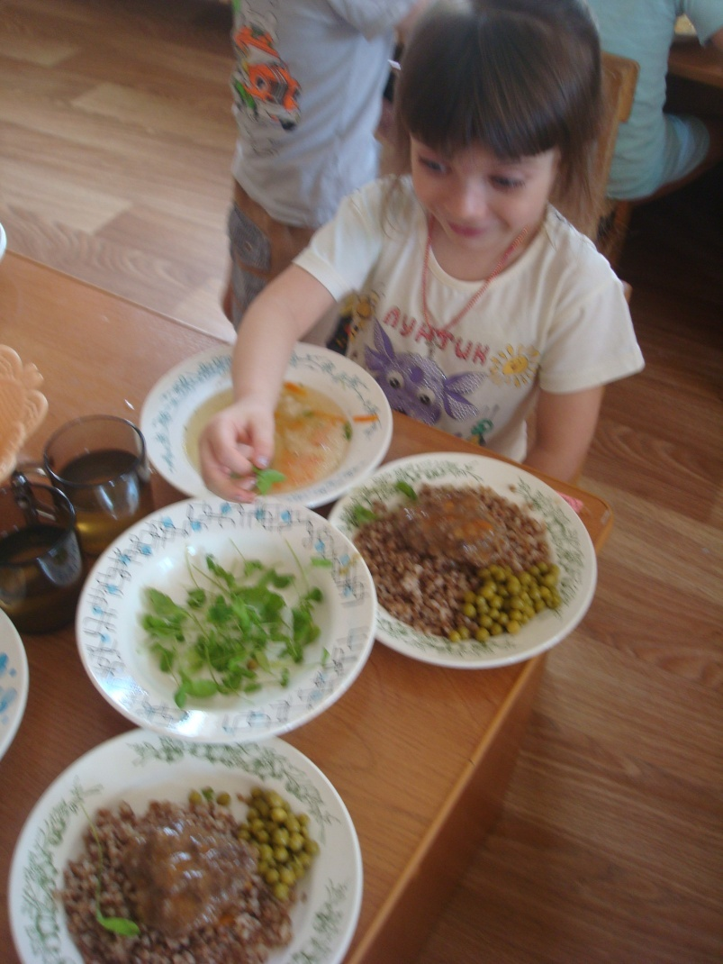

**Хозяйственно-бытовой труд способствует формированию таких нравственных качеств, как трудолюбие, настойчивость, упорство, доброжелательное отношение к окружающим, а вместе с тем развитию коммуникативных способностей ребенка.**

**Для рациональной организации бытового труда в условиях детского сада я использовала следующие направления. Это совместная деятельность детей и взрослых, это показ разнообразного труда взрослых детям и объяснение его назначения. Эти направления, на мой взгляд, воспитывают у детей положительное отношение к труду.**

**Также использовала хозяйственно-бытовой труд. Планировала следующие виды труда: наведение порядка в помещении, на участке детского сада, использовала формы работы: дежурство, коллективный труд, поручение.**

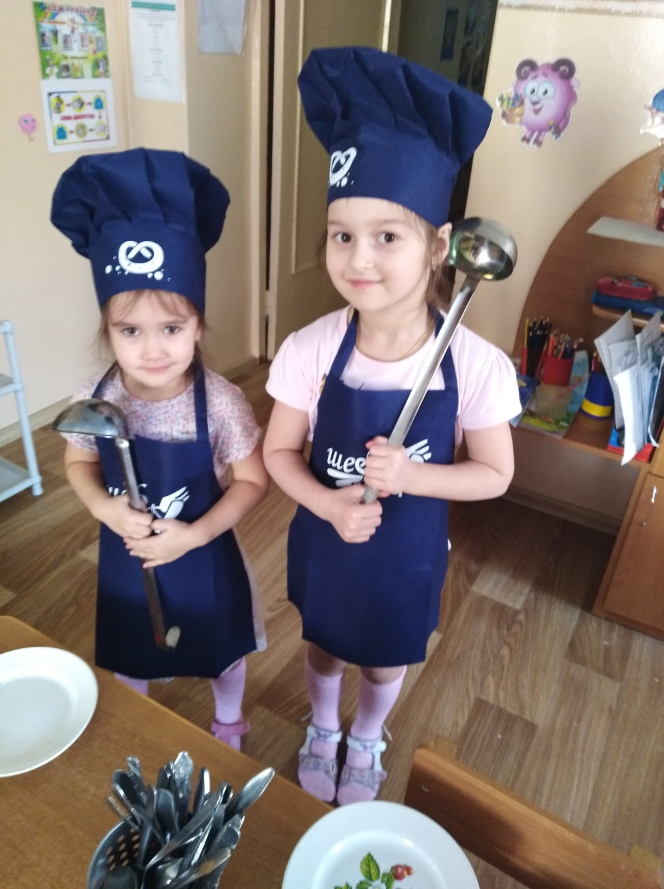

**Трудовое воспитание дошкольников я осуществляла с помощью ряда средств:**

**1- собственной трудовой деятельности детей;**

**2- ознакомления с трудом взрослых;**

**3- художественных средств.**

**Ознакомление с трудом взрослых зависит от наблюдения труда, а также от того на какие стороны направляется внимание детей. Например, на занятиях для знакомства детей с профессиями ,я использовала компьютерные презентации, показывала видеоматериал о профессиях.**

**Во время наблюдения за работой парикмахера обращала внимание на специфику их работы, оборудование и материалы, необходимые для работы. Парикмахер делает прическу, чтобы человек был красивым, привлекательным. Старалась вызвать у детей чувство радости, волшебными превращениями, которые происходят во время труда.**

**Гуляя на участке детского сада, мы наблюдали за работой дворника. Оказывали дворнику посильную помощь. Наблюдая за трудом взрослых, дети приходят к потребности трудиться, чтобы окружающий их мир стал красивым.**

**В своей работе по ознакомлению детей с трудом взрослых я использовала иллюстрации различных профессий, сюжетно-ролевые игры: «Поликлиника», «Школа», «Парикмахерская», «Магазин», «Цирк Шапито», «Плотник», «Автомеханик», «Уборщица» и другие; дидактические игры: «Кем быть?», «Играем в профессии», рассматривание альбомов «Отважен труд людей», «Кем быть», рассказы о профессиях, беседы, чтение художественной литературы «Кем быть?» В. Маяковского, «А что у вас?» С. Михалкова, и тд., показ слайдов на тему: «Труд людей», заучивание пословиц, поговорок о труде, рисование и аппликации на темы: «Строители», «Мой папа на работе» и другие.**

**В работе с детьми я каждодневно использовала пословицы и поговорки. Эти «жемчужины народной мудрости» помогали мне в лаконичной форме похвалить и подбодрить ребенка («Маленький, да удаленький», «Глаза боятся, руки делают»), высказать отношение к лени («У лодыря Федорки всегда отговорки», «Труд кормит, а лень портит», «Ленивые руки чужие труды любят», «Умелые руки не знают скуки»), подчеркнуть важность труда («Не тот хорош, кто лицом пригож, а тот хорош, кто на дело гож», «Хочешь есть калачи, не лежи на печи»). Пословица не воспринимается ребенком как нотация, и поэтому она эффективнее как средство воспитания.**

**Пополнила родительский уголок , рекомендациями, памятками и консультациями по трудовому воспитанию. Родители помогли в благоустройства территории, акция «Марафон добра». В итоге моей работы по трудовому воспитанию детей, я сделала вывод: дети хорошо овладели умениями и навыками по самообслуживанию, хозяйственно-бытовом и ручном труде, уходе за растениями. У ребят сформированы качества личности, как гуманность, трудолюбие, уважение к труду сверстников и взрослых, чувство дружбы, самостоятельность, инициативность, отзывчивость, сознательность.**

**Планирую продолжить работу по трудовому воспитанию. Продолжать расширять представления детей о труде взрослых. Показывать результаты труда, его общественную значимость. Развивать желание вместе со взрослыми и с их помощью выполнять посильные трудовые поручения.**

**Продолжать способствовать умению доводить начатое дело до конца. Развивать творчество и инициативу при выполнении различных видов труда. Формировать ответственность за выполнение трудовых поручений.**

**Стимулировать желание принимать участие в трудовой деятельности, воспитывать любовь к труду, и уважение к труду взрослых.**

***Воспитатель: Казанцева Елена Николаевна***

***Май 2018год***

Муниципальное автономное дошкольное образовательное учреждение детский сад № 24 г. Туймазы муниципального района Туймазинский район Республики Башкортостан

Отчет о проделанной работе по трудовому воспитанию

в старшей группе № 14.

Выполнил: Гиниятуллина М.Р

педагогический стаж: 8 лет

категория: первая